Nivel | PRIMARIA | Modalidad | GENERAL
Grado | 3° | Fase | 4
Campo de formación | SABERES Y PENSAMIENTOS CIENTIFICOS
TÍTULO | ¡A MULTIPLICAR II!
Descripción de la clase | En esta sesión los alumnos usarán diversas estrategias de cálculo mental y trabajarán en la memorización de algunas tablas de multiplicar.  El alumno deberá inventar y escribir en su libreta dos problemas sencillos en los que tenga que resolverlos utilizando la multiplicación.  A continuación el alumno deberá intercambiar sus problemas con un compañero de tu grupo, el cual tendrá que resolverlos y analizar qué tan bien redactados están y si se comprenden o no.  Después el alumno debe encontrar mediante multiplicaciones tres formas distintas de llegar a los siguientes resultados: 20 15 18
Actividades para entregar | Nombre: _____________________________________ Grado y grupo: ________  SABERES Y PENSAMIENTOS CIENTIFICOS 3º  PROBLEMAS MULTIPLICATIVOS  Instrucción I.- Resuelve los siguientes problemas.  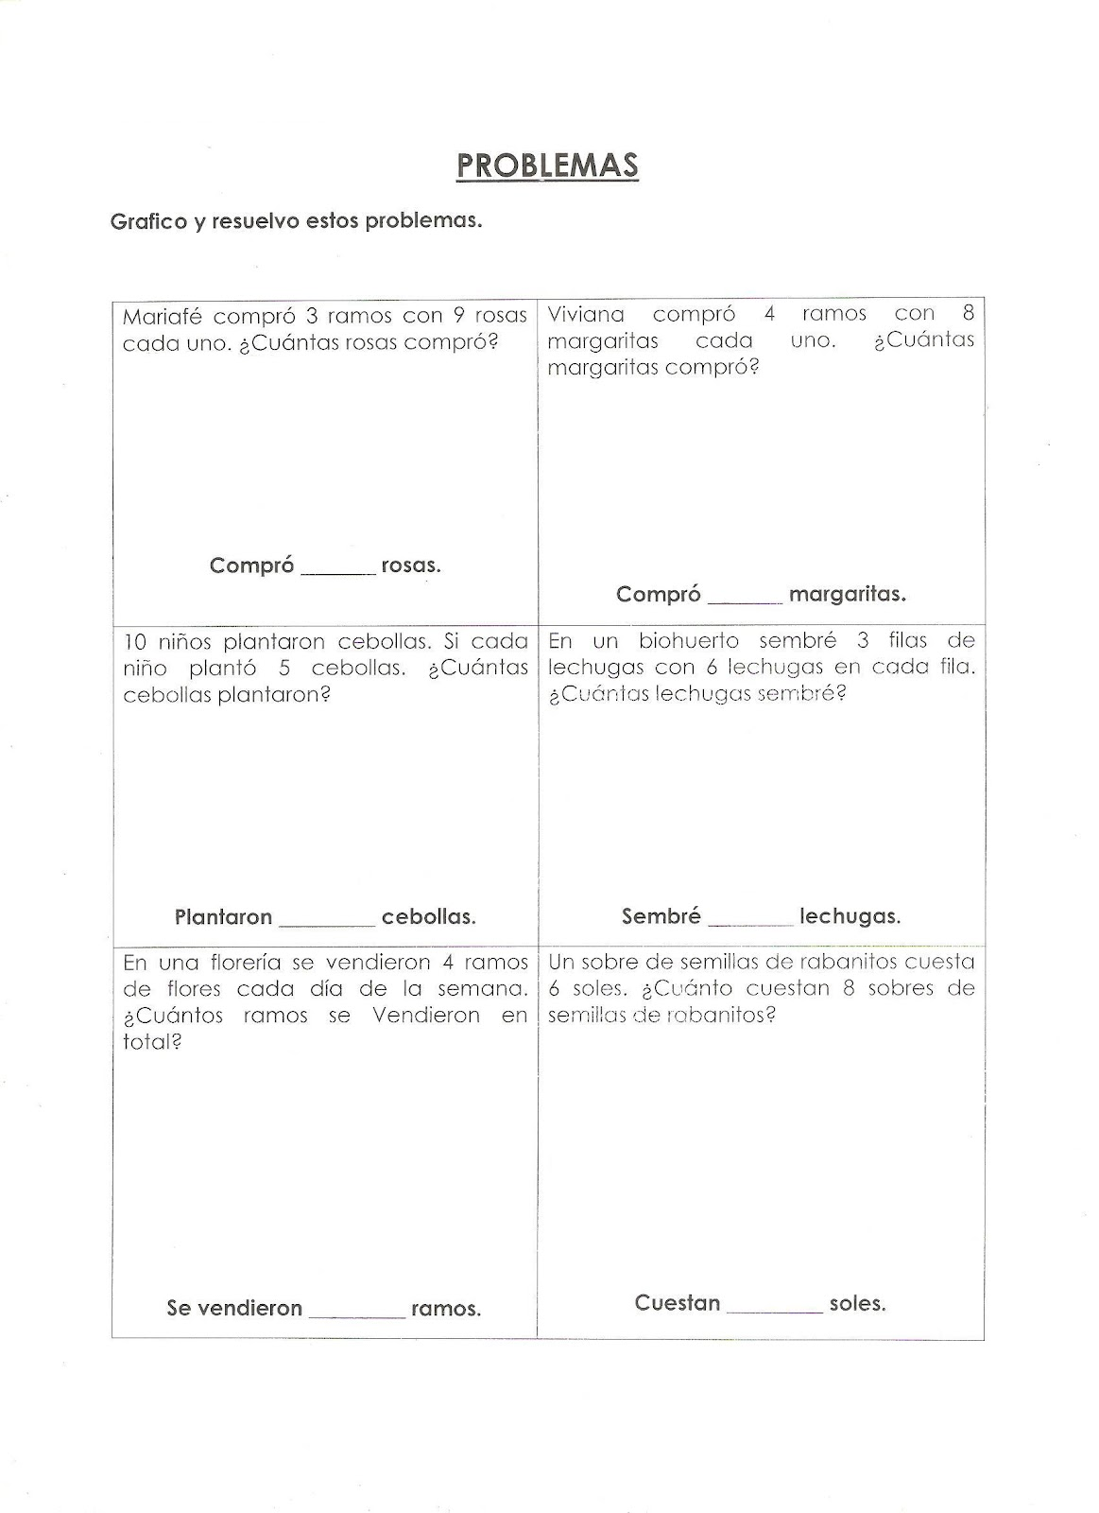
Referencias de apoyo | https://libros.conaliteg.gob.mx/2023/P3PAA.htm

